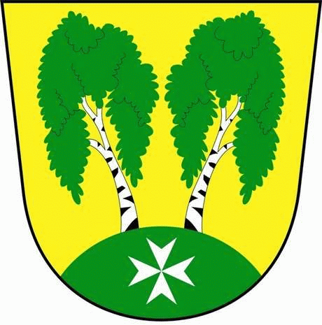
MČ Praha - Březiněves

U Parku 140/3, 182 00 Praha 8

o z n a m u j e

v souladu se zněním § 36 zákona č. 131/2000 Sb. o hlavním městě Praze,
ve znění pozdějších předpisů

Z Á M Ě R

Prodej pozemku a uzavření Kupní smlouvy k věci nemovité - pozemku parc. č. 273 (zastavěná plocha, nádvoří), o evidované výměře 259 m2 v k. ú. Březiněves, zapsaného na LV 321, u Katastrálního úřadu pro hlavní město Prahu, Katastrální pracoviště Praha.

Smlouva bude uzavřena s předem známými zájemci: Blanka Klimpellová, MUDr. František Kučera, Petr Přibáň, manželé Martin Ptáček a Ing. Alena Ptáčková, manželé Viktor Uhlíř a Jaroslava Uhlířová – všichni bytem Bezinková 111/4, Praha 8 – Březiněves, kteří jsou vlastníky společných částí budovy č.p. 111 (bytový dům), postavené na výše uvedeném pozemku.

Prodej pozemku parc. č. 273 se uskuteční za dohodnutou kupní cenu smluvních stran, v návaznosti na znalecký posudek č. 12937-083/2020, ze dne 30.04.2020, v celkové výši 1 400 000,- Kč.

Poučení :

Podle výše citovaného ustanovení zákona o hl. městě Praze mají zájemci právo se k tomuto záměru vyjádřit a předložit své nabídky, a to písemně prostřednictvím podatelny ÚMČ Praha – Březiněves, k rukám starosty MČ Praha - Březiněves Ing. Jiřímu Haramulovi, nejpozději do posledního dne zveřejnění tohoto záměru.

V Březiněvsi dne 16.10.2020

________________________
Ing. Jiří Haramul
starosta MČ Praha - Březiněves

